Troskliwy Pasterz

W kraju Pana Jezusa panują korzystne warunki przyrodnicze do wypasu owiec. Od setek lat pasterstwo jest zajęciem wielu mieszkańców tego kraju.

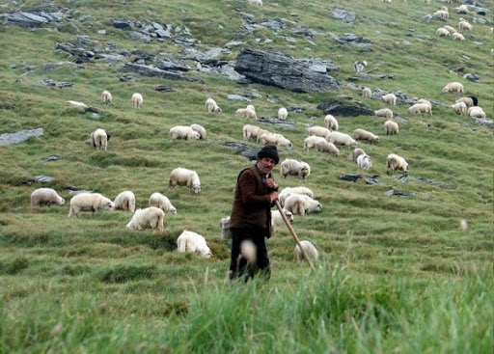
- Co robi pasterz?
- Po czym możemy poznać dobrego pasterza?

Dobry pasterz dba o każdą owieczkę. Troszczy się o jedzenie i picie dla niej.
Chroni ją przed drapieżnymi zwierzętami, które mogłyby wyrządzić jej krzywdę.

Pewnego razu Pan Jezus opowiedział uczniom taką historię:
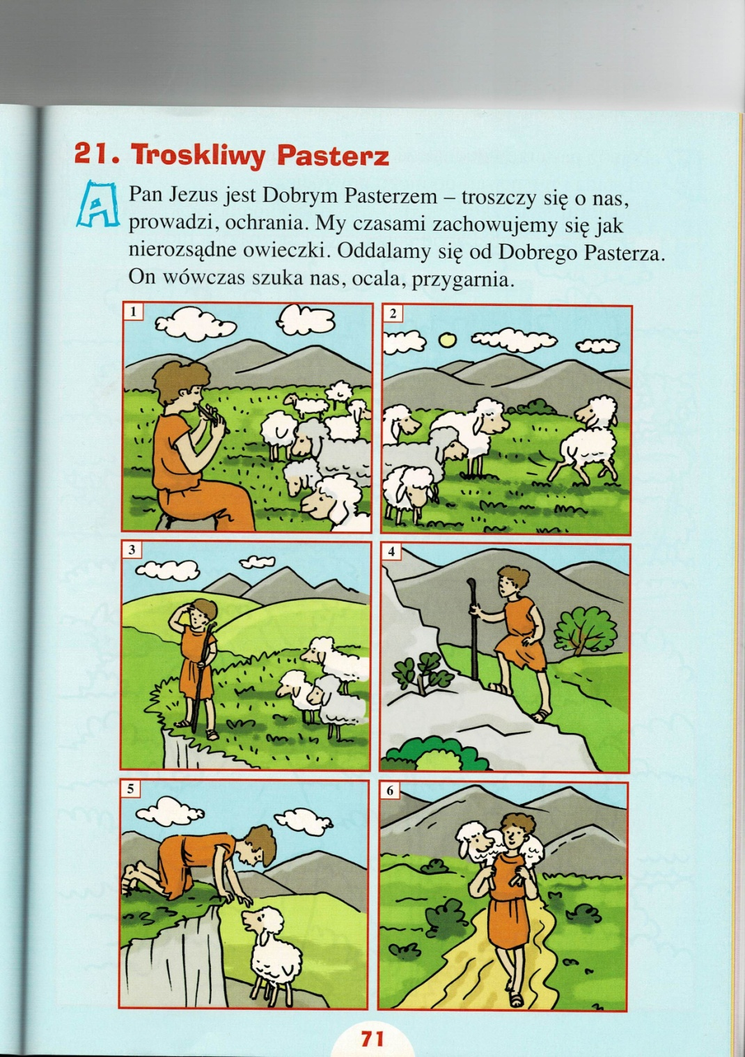

Pewien pasterz miał stado liczące sto owiec. Każdego dnia rano wyprowadzał je na pastwisko, by miały jak najlepsze pożywienie. Wieczorem z powrotem prowadził je do zagrody, sprawdzając, czy któraś z nich nie zaginęła. Pewnego razu jedna ze stu owieczek oddaliła się od stada. Nie było jej w najbliższej okolicy. Pasterz zaczął poszukiwania. Pozostawił stado w bezpiecznym miejscu i wyruszył w drogę. Lękał się o owieczkę. Wiedział, że jest sama. Martwił się, czy nic jej się nie stało. Po dłuższym czasie odnalazł ją zaplątaną w ciernie, między skałami. Wziął ją na ramiona i wrócił do stada.

- Dlaczego pasterz tak usilnie zabiegał o odnalezienie jednej owieczki, skoro miał w stadzie jeszcze dziewięćdziesiąt dziewięć?
- Co możemy powiedzieć o takiej postawie pasterza?

Dobry pasterz dba o każdą z owiec i nie chce, by spotkało ją coś złego. Pan Jezus powiedział swoim uczniom, że On jest Dobrym Pasterzem. Troszczy się o każdego człowieka, jak pasterz o swoje owce.
